【首页】（完成）

1. “实时动态”部分，添加详细内容。参考以下样版：

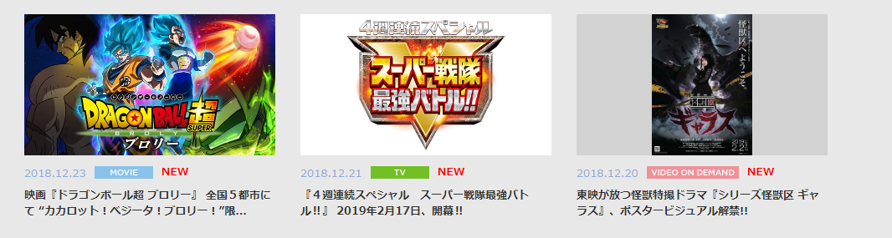

【实时动态】（完成）

1. 添加滚动图片，参考首页滚动图片。

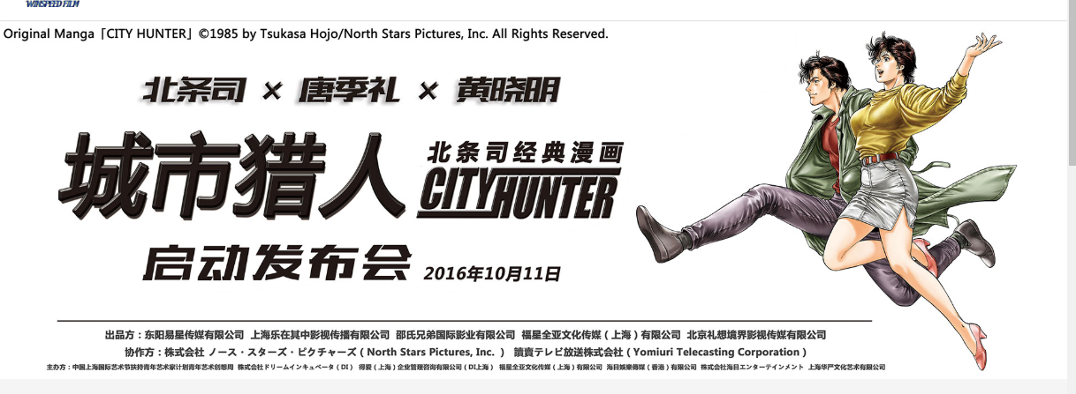

1. 添加详细内容。点击可进入各标题详细页面。参考以下样版：



【电影】（完成）

1. 滚动图片，参考首页。
2. 删除下面所有版块，直接将所有视频添加进去。如下图：

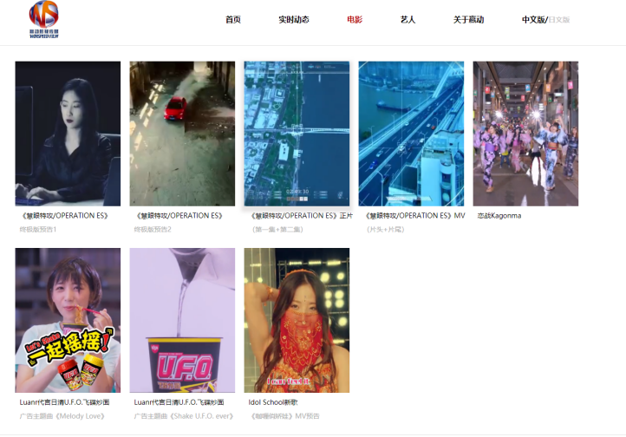

【艺人】（完成）

1. 因详细内容正在确认中，目前暂时删除所有内容。

添加“艺人经纪”版块。内容：Coming soon……

【关于赢动】（完成）

1. 详细内容如下。

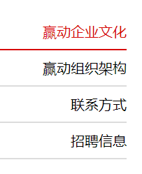

**公司介绍**

**事业内容**

**主要客户**

**联系方式**

**招聘信息**

公司介绍

名称：上海赢动影视传媒有限公司

英文名称：SHANGHAI WINSPEED FILM CO.,LTD.

事业内容

映画・ドラマ・テレビ番組・舞台・アニメ・音楽・漫画・小説・ゲーム企画制作・出資コーディネート/アーティストマネジメント＆ケア/ライブ・コンサート・イベント・ファッションショー・コレクション・企画展制作運営

主要客户

斯巴魯汽車（中国）有限公司

联系方式

上海赢动影视传媒有限公司

官方邮箱：winspeedfilm@sina.com

招聘信息

（空白）